 **Escuela Normal de Educación Preescolar**

**Ciclo escolar 2018-2019**

Nombre: Daniela Elizabeth Luna Rangel

Grado y sección: “2 , A” NL: 14

Maestra: Yixie Karelia Laguna Montañez

Materia: Tutoría grupal

Evidencia 1: Ensayo

Competencias:

* Diseña planeaciones didácticas, aplicando sus conocimientos pedagógicos y disciplinares para responder a las necesidades del contexto en el marco de los planes y programas de educación básica.
* Genera ambientes formativos para propiciar la autonomía y promover el desarrollo de las competencias en los alumnos de educación básica.
* Aplica críticamente el plan y programas de estudio de la educación básica para alcanzar los propósitos educativos y contribuir al pleno desenvolvimiento de las capacidades de los alumnos del nivel escolar.
* Usa las TIC como herramienta de enseñanza y aprendizaje.
* Emplea la evaluación para intervenir en los diferentes ámbitos y momentos de la tarea educativa
* Propicia y regula espacios de aprendizaje incluyentes para todos los alumnos, con el fin de promover la convivencia, el respeto y la aceptación

Introducción:

En el siguiente ensayo se dará a conocer mi autobiografía, explicando sucesos, decisiones de mi vida que me llevaron a estar en donde me encuentro ahora, así como la visualización de mi proyecto de vida a corto, mediano y largo plazo en conjunto de un collage de fotografías.

Como la he ido cambiando a lo largo de este año que llevo en la Escuela Normal, las decisiones que he tenido que tomar, lo que quiero para un futuro, la forma en la cual pienso en el ahora.

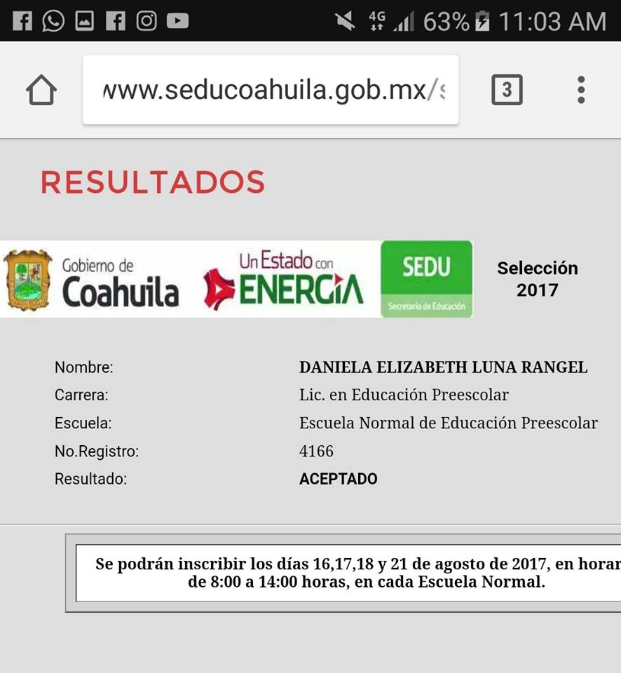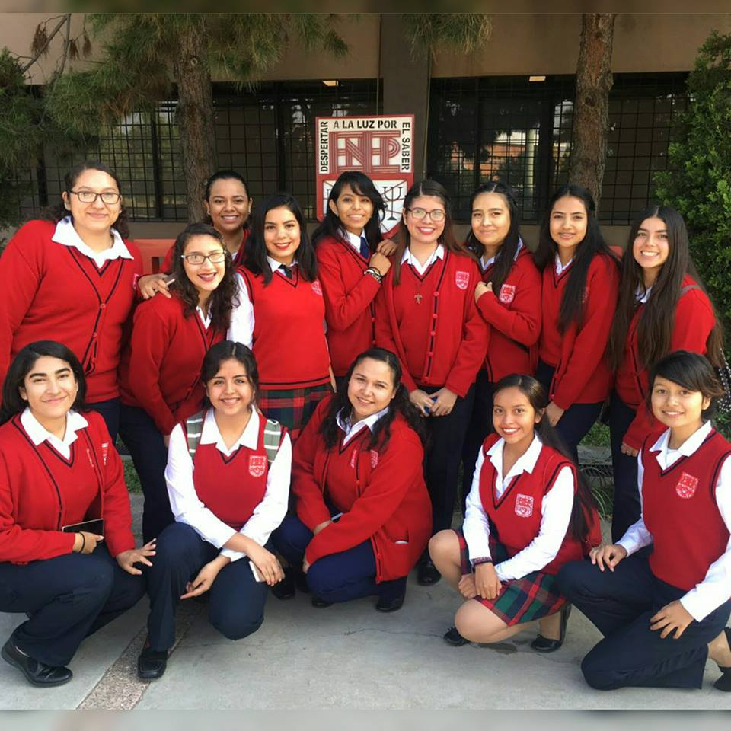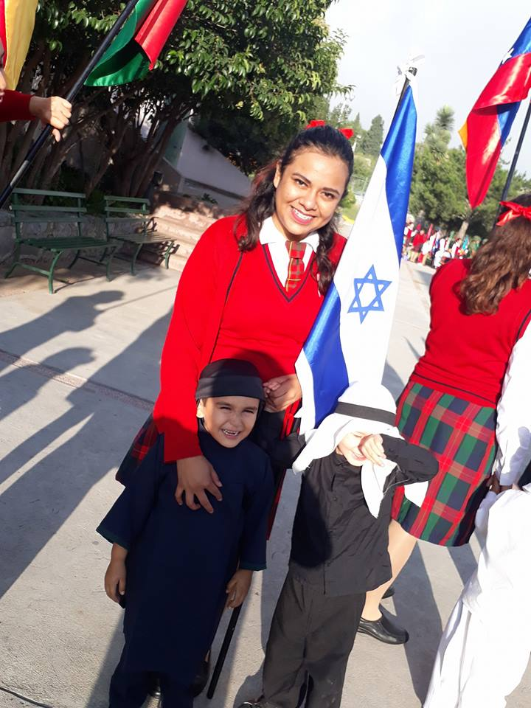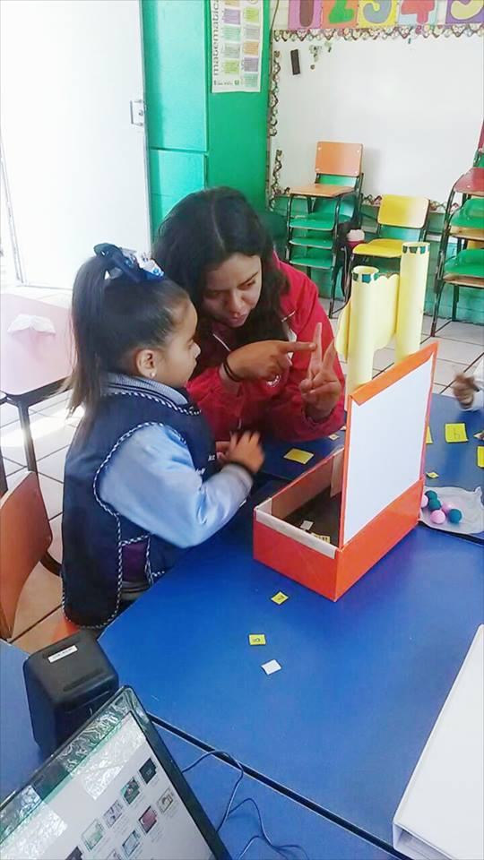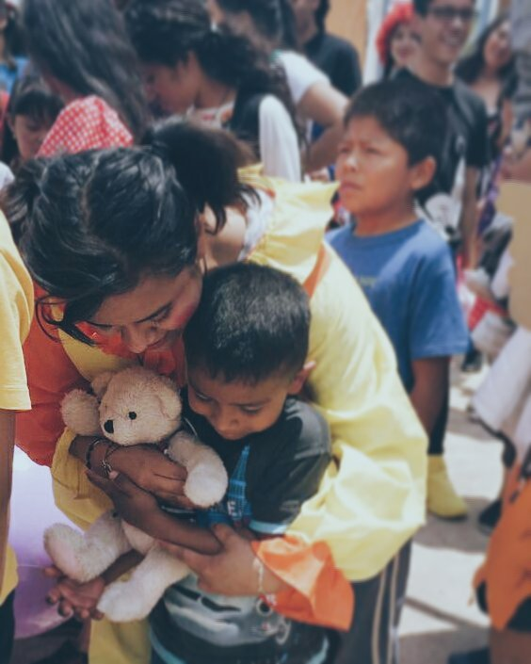Collage:

Mi nombre es Daniela Elizabeth Luna Rangel, nací el 19 de julio de 1997, actualmente tengo 21 años, estudio en la Escuela Normal de Educación Preescolar, vivía con mis papás y mi hermano que es dos años menor que yo, él estudia en el tec de saltillo. Dije que vivía con ellos porque por ahora estoy viviendo con una compañera de la escuela llamada Karen, existen ciertas circunstancias que me llevaron a tomar esta decisión importante, una de ellas es que en donde vivía antes está muy, muy lejos de la escuela, en segundo fue que empezaron a implementar clases de inglés al término de las clases “normales” es decir, después de las de 2:00pm, se me dificultaba ir y venir, tenía poco tiempo, también comenzaremos con ensayos de la comparsa para la revista musical 2019, así como algunos otros proyectos también de la escuela, fue por eso que opté por tomar esta decisión. Mis papás me tienen confianza y de igual manera creyeron que era una buena idea, siempre y cuando tenga mis precauciones y les comunique como me encuentro, además de que los fines de semana voy a mi casa y paso tiempo con ellos.

Elegí esta carrera porque desde muy pequeña siempre dije que cuando fuera grande me gustaría ser maestra, en ese tiempo aún no sabía en qué nivel o como se trabajaban los niveles, ya después con el tiempo fui definiendo que lo mío era trabajar con los niños, pero los niños pequeños, la verdad siempre me ha llamado la atención y me gusta mucho la manera de ser de ellos, son tan inocentes y considero que necesitan personas que realmente amen lo que hacen, porque en verdad siento que para esta carrera uno de los principales requisitos aparte de conocimiento obviamente es el amor. A lo largo de mi corta-larga vida siempre he sido una persona muy paciente, y trato de sacarle lo positivo a todo aquello que en ocasiones no se encuentra de la mejor manera, ingresé a la escuela normal teniendo 19 años, puesto que perdí dos años de escuela porque hubo una etapa de mi vida en la que tenía mucho miedo al fracaso, pese a que siempre he sido positiva, en ese tiempo, digamos que tuve una crisis existencial, tenía miedo al futuro, después llegó a mi vida una persona que me impulsó a seguir y luchar por mi sueño. Soy muy creyente de Dios, así que estoy segura que todo eso era parte de su plan para valorar lo que tengo. En el tiempo que tengo en la escuela me he dado cuenta que no me equivoqué de carrera, en un principio me costó mucho acostumbrarme de nuevo al ritmo de estar en una escuela, levantarme temprano, tareas etc. Pero sé que esto valdrá la pena todo el esfuerzo y los sacrificios.

Estoy dispuesta a seguir luchando y trabajando por mi sueño, porque es lo que más quiero, quiero ser la diferencia, quiero seguir amando a mi carrera, quiero lograr ser la mejor para los niños, quiero ser el orgullo de mis padres, porque ellos han luchado muchísimo por apoyarme en mis estudios, quiero que sepan que todo lo valió y en un futuro poder pagarles todo lo que han sacrificado por mí.

Lo más importante es jamás perder el objetivo, siempre tener en mente, ¿Qué quiero lograr? ¿A dónde quiero llegar? ¿Qué deseo para mi vida?, los planes y deseos pueden ir cambiando conforme vas creciendo, conociendo, experimentando, quizás hoy puedo tener un cierto gusto por algo, pero al pasar de los meses o de los años puedo cambiar, es bastante normal puesto que es una de las partes de crecer, más sin embargo en el tema de lo profesional considero que es una de las cosas que deben estar casi completamente decidido, creo que no importa a lo que te dediques o lo hagas, mientras esto te haga feliz, te haga una persona plena y hagas las cosas bien, con profesionalismo, pero sobre todo como ya lo dije; con amor.

Durante el poco/mucho tiempo que tengo en esta carrera he adquirido conocimientos sobre las materias, sobre los niños, pero sobre todo y lo más importante he obtenido experiencias, las he vivido, las he sentido, sé que no es fácil de explicar o de comprender ya que son sentimientos muy nuevos, que en lo personal no había tenido antes, no puedo decir exactamente con palabras lo que llego a sentir al ver y conocer a los niños, sé que es pasajero ya que los periodos de observación, ayudantía, práctica en este semestre son cortos, pero aun así, son cosas bastante maravillosas, vivencias que no puedo encontrar creo yo en ninguna otra carrera. Esto es algo tan humanista, sé que no soy la mejor persona del mundo, sé que quizás ni la más responsable, tal vez ni la más inteligente pero sé que puedo lograr todo lo que yo quiero, porque la clave es jamás desistir de tus sueños, luchar por ellos, trabajar, como toda una persona exitosa. Siempre creyendo en mí, teniendo en mente que puedo lograr todo, que me queda un largo camino por recorrer, pero con ayuda de mis maestros, de mi familia, de Dios, de mis amigos, puedo conseguirlo. Creo que siempre vamos a necesitar de alguien y a veces de quienes menos esperamos, más sin embargo no debemos ser dependientes de ellos, simplemente es aprender a trabajar de todos los modos, solo, con compañeros y con grupos aún más grandes. Espero verdaderamente ser alguien que marque la vida de mis futuros alumnos, quiero lograr un cambio, quiero dejar huella incluso en la humanidad.

Conclusiones:

Como conclusiones podría decir que para lograr y que se ve reflejado todo lo que antes mencioné, tendré que trabajar en conjunto con todos los agentes que irá interviniendo en mi vida y en mi carrera para poderme preparar como se debe para así llegar a una de las metas más importantes en mi vida, que es concluir mis estudios como licenciada en educación preescolar, después estudiar alguna maestría si Dios me lo permite, claramente poniendo de mi parte, trabajando, estudiando, siendo perseverante y amando cada cosa que haga.